Tematyka tygodniowa: ,,Chciałbym być sportowcem”.
Data: 16.04. 2021r. piątek
Temat dnia: „Dyscypliny sportowe”
Cele główne:
- poznanie dyscyplin sportowych
- rozwijanie mowy
- „Prosty taniec” – gimnastyka dla dzieci i rodziców z muzyką.
Gimnastyka połączona z tańcem to jest to! Razem z rodzicami poruszaj się c do piosenki „Prosty taniec”
https://youtu.be/UvA7Fk44JFw
- „Dyscypliny sportowe” – oglądanie filmu edukacyjnego połączone ze słuchaniem wiersza.
https://youtu.be/eiU2XVGTiLE
Obejrzyj filmik edukacyjny na temat dyscyplin sportowych i posłuchaj wiersza Edyty Pawlak: „Elementarz sportowy” .
Porozmawiaj z rodzicami:
Porównaj dyscypliny, które Ty znasz, z tymi przedstawionymi w filmie. Znałeś/ znałaś wszystkie? Którą lubisz najbardziej? Co jest najważniejsze w sporcie?
„Elementarz sportowy” – Edyta Pawlak
Każde dziecko o tym wie:
Chcesz być zdrowy – ruszaj się!
Sport to bardzo ważna sprawa.
Są reguły, jest zabawa.
Jest dyscyplin co nie miara,
część z nich nowa, a część stara.
Od wędkarstwa, sztuk łowieckich,
od antycznych igrzysk greckich,
poprzez dzieje, poprzez lata
aż do współczesnego świata.
Każdy znajdzie coś dla siebie.
Sprawdź, co dobre jest dla ciebie.
Może rolki, koszykówka,
rower, piłka lub siatkówka,
szachy, judo czy pływanie
taniec, skoki, żeglowanie
biegi, sanki i łyżwiarstwo,
hokej, snowboard czy narciarstwo?
Może tenis lub karate?
Namów mamę, siostrę, tatę.
Również dla twojego brata
dobrodziejstwa sportów świata:
refleks, sprawność, orientacja,
walka i rywalizacja.
Ważna jest też ta zasada
(to zaleta jest, nie wada):
nie są ważne tu medale,
lecz jak ćwiczysz – czy wytrwale,
czy szanujesz przeciwnika.
Jaki jesteś, stąd wynika!
Sport nauczyć może wiele.
Zdrowy duch jest w zdrowym ciele,
a z wszystkiego jedna racja:
górą sport i rekreacja!

- Zabawy logopedyczne - (rodzice czytają tekst, a dzieci wykonują ćwiczenia opisane grubą czcionką) „Porządki Pana Języczka”
Pan Języczek sprząta w swoim domku – buzi (buzia otwarta):
Języczek czyści sufit z pajęczyn – język jeździ po podniebieniu górnym.
Sprzątanie na „piętrze” – język jeździ po wewnętrznej, potem zewnętrznej stronie górnych zębów.
Zdejmujemy firanki do prania – buzia szeroko otwarta, czubkiem języka dotykamy każdego górnego ząbka (jakbyśmy chcieli policzyć zęby).
Pierzemy firanki – buzia zamknięta, język wewnątrz jamy ustnej, po zębach kreśli kółeczka.
Myjemy okienka – język jeździ po wewnętrznej stronie policzków.
Sprzątanie na „parterze”, odkurzanie – język jeździ po wewnętrznej stronie dolnych zębów.
Wymiatanie śmieci – języczek wymiata zza dolnych ząbków „śmieci”.
Wieszanie firanek – język dotyka wszystkie górne ząbki po kolei od wewnątrz (za ząbkami).
Zadowolony Pan Języczek biega od okienka do okienka i wyczekuje nadejścia gości – kierujemy języczek od jednego do drugiego kącika wargi.

- „Zrób to samo” – ruchowa zabawa dramowa.
Naśladuj postawy ludzików, które są na obrazkach.
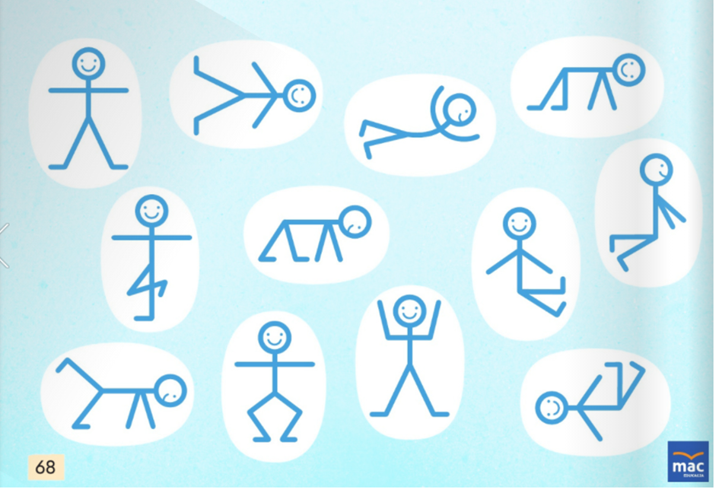

- „Medal sportowca” – praca plastyczna
Potrzebne będzie: kubek, ołówek, tektura lub kartka z bloku technicznego, ołówek, nożyczki oraz dowolne przybory do kolorowania (kredki, farby albo pisaki, można wykorzystać brokat, jak ktoś ma), tasiemka lub sznurek, ewentualnie dziurkacz.
Odrysuj od kubka koło na tekturce i je wytnij (można wykorzystać papierowy talerzyk). Zaprojektuj i wykonaj medal dla mistrza sportu. Na koniec poproś rodziców o zrobienie dziurki w medalu i zawiązanie tasiemki.
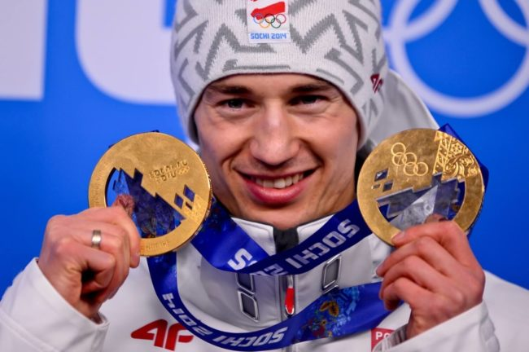

- Karty pracy
Rysujcie po śladach torów. Potem, nie odrywając ręki od kartki, rysujcie po śladach
rysunków bloków.
− Pokażcie ręką (jedną ręką, drugą ręką, obiema), jak przebiega górzysta droga.
− Rysujcie po śladach górzystej drogi.

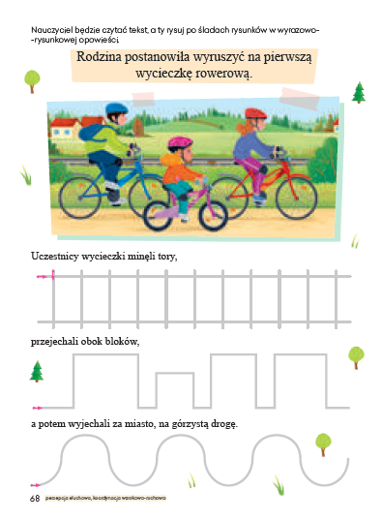

Przeczytajcie z rodzicem lub samodzielnie lub samodzielnie wyrazy: nie, tak.
Połącz je z odpowiednimi zdjęciami. Określ położenie obrazka przedstawiającego piłkę
na kolejnych kartkach. Rysujcie po śladach rysunków piłek.
